河南科技大学实验报告
班级 姓名 学号 日期 年 月 日
评阅教师 总成绩
一、实验名称
二元合金的显微组织分析
二、实验目的
1. 掌握根据相图分析合金凝固组织的方法；
2. 熟悉典型共晶系合金的显微组织特征；
3. 了解初晶及共晶形态。
三、实验内容
二元合金的成分和组织观察与分析的试样种类见表1。
表1 实验用二元合金的成分和组织
序号 | 合金系 | 类别 | 处理状态 | 显 微 组 织 | 浸 蚀 剂
1 | Cu-Ni | 匀晶 | 铸态 | α 枝晶 | 氯化铁盐酸水溶液
2 | Cu-Ni | 匀晶 | 扩散退火 | α | 氯化铁盐酸水溶液
3 | Pb-Sn | 共晶 | 铸态 | （α +β）共晶 | 4%硝酸酒精溶液
4 | Pb-Sn | 亚共晶 | 铸态 | α+（α+β）共晶+β_{Ⅱ} | 4%硝酸酒精溶液
5 | Pb-Sn | 过共晶 | 铸态 | β+（α+β）共晶+α_{Ⅱ} | 4%硝酸酒精溶液
6 | Pb-Sn | 离异共晶 | 铸态 | α+β | 4%硝酸酒精溶液
7 | Pb-Sb | 共晶 | 铸态 | （α+β）共晶 | 4%硝酸酒精溶液
8 | Pb-Sb | 亚共晶 | 铸态 | α+（α+β）共晶+β_{Ⅱ} | 4%硝酸酒精溶液
9 | Pb-Sb | 过共晶 | 铸态 | β+（α+β）共晶+α_{Ⅱ} | 4%硝酸酒精溶液
10 | Al-Si | 未变质 | 铸态 | （α+Si）共晶 | 0.5%HF水溶液
11 | Al-Si | 变质处理 | 铸态 | α+（α+Si）共晶 | 0.5%HF水溶液

四、二元合金的成分和组织观察与分析作业题：
1．认真观察分析表2中的组织特征，在图片下方的空格内填写：材料、处理状态和组织名称,并在图片中有箭头所指位置的组织名称填写该文件框内（共64分）
2．ZL102未变质处理与变质处理后的组织与力学性能如何？（12分，得分 ）

答：
3．Pb-Sb合金的过共晶组织与亚共晶组织有何差别？为什么？（12分，得分 ）

答：
4.什么叫枝晶偏析？说明其形成原因，当铸件中出现了枝晶偏析如何消除。（12分，得分 ）
答：

表2 二元合金的显微组织分析作业题（共64分，得分 ）
1  对于给定的组织照片标出其材料、  处理状态及其组织名称  80分 |  | 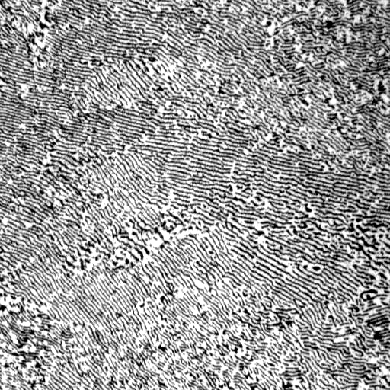
1  对于给定的组织照片标出其材料、  处理状态及其组织名称  80分 | 1 | 2
1  对于给定的组织照片标出其材料、  处理状态及其组织名称  80分 | 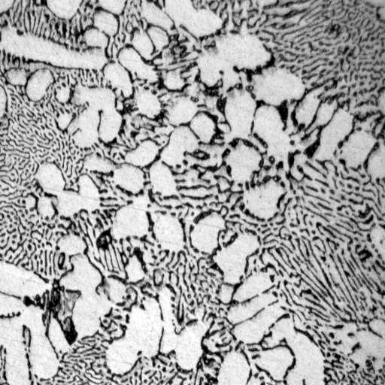 | 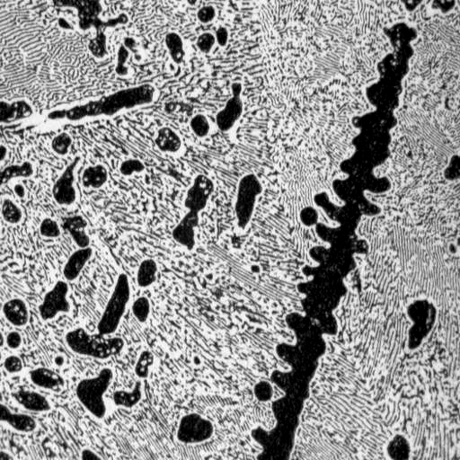
1  对于给定的组织照片标出其材料、  处理状态及其组织名称  80分 | 3 | 4
1  对于给定的组织照片标出其材料、  处理状态及其组织名称  80分 | 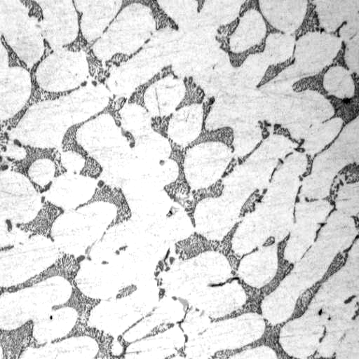 | 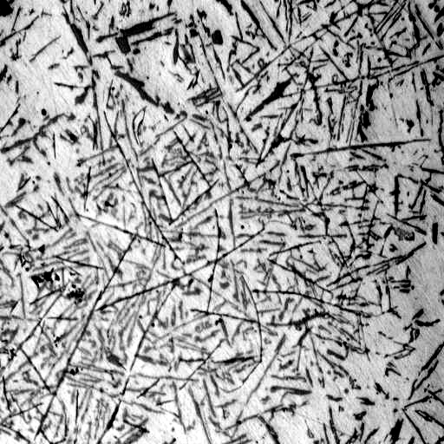
1  对于给定的组织照片标出其材料、  处理状态及其组织名称  80分 | 5 | 6
1  对于给定的组织照片标出其材料、  处理状态及其组织名称  80分 | 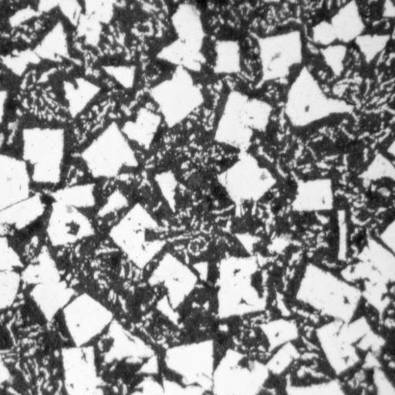 | 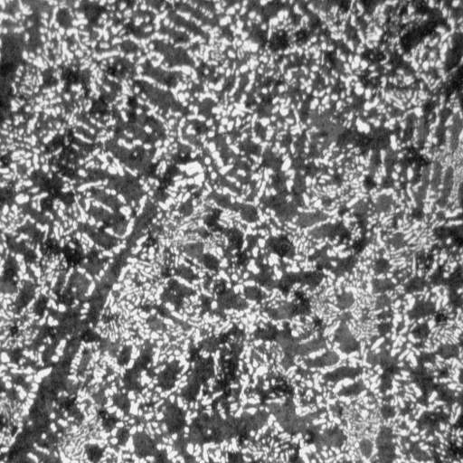
1  对于给定的组织照片标出其材料、  处理状态及其组织名称  80分 | 7 | 8

五、对实验教学的建议和体会
将你实验后的体会和建议填写表3中，以便我们总结和改进今后的实验工作。

体 会
建 议

